**Czy łóżko piętrowe dla dziecka jest bezpieczne?**

**Wielu rodziców obawia się o to, że łóżka piętrowe są niebezpieczne dla dzieci. Już teraz można odpowiedzieć, że nie, ale trzeba uważać. Na co? Dowiesz się tego w tym artykule.**

**Łóżka piętrowe dla dzieci to świetne rozwiązanie dla małych przestrzeni.**

Jak można się domyśleć [łóżko piętrowe dla dziecka](https://www.batdom.pl/akt,0,590/lozko-pietrowe-dla-dziecka-hit-czy-kit-.ehtml) to świetne rozwiązanie w przypadku posiadania zbyt małej przestrzeni w pokoju dla dziecka. Może ono być wykorzystane jako jedno łóżko dla rodzeństwa, a także zaoszczędzenie przestrzeni, gdzie pod łóżkiem mogą znaleźć się półki, szafa, komoda lub nawet biurko. To idealne rozwiązanie w przypadku, gdy pokój jest mały i chcemy zaoszczędzić miejsce na inne rzeczy w pokoju dziecka.

Warto zwrócić uwagę na fakt, że łóżko zajmuje bardzo dużo przestrzeni, a jest oczywiście konieczne w pokoju dziecka. Łóżko piętrowe sprawdzi się idealnie w przypadku, gdy brakuje w pokoju przestrzeni na zabawę i komfortowe przebywanie dziecka wraz rodzicami, czy rodziną. Ułatwi to wspólną zabawę oraz spędzanie czasu, a także zostawi więcej miejsca na zabawki takie jak na przykład klocki lego, czy dom dla lalek

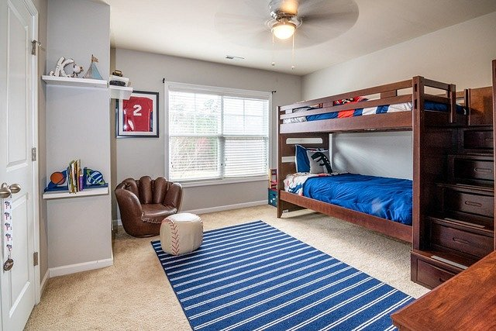

**Bezpieczeństwo dziecka.**

Łóżko piętrowe jest prawie w pełni bezpieczne dla dziecka, jednak musi ono być w odpowiednim wieku, aby nic się mu nie stało. Jeśli dziecko może spać w normalnym łóżku i z niego nie spada to jest to już odpowiedni moment na zakup **łóżka piętrowego dla dziecka**. Mają one również specjalne zabezpieczenia przed upadkiem, więc rodzic nie ma o co się martwić. Jedyną rzeczą, która może być przy takim łóżku uciążliwa to wchodzenia na nie poprzez specjalną drabinkę, ale dzieci bardzo szybko się tego uczą.